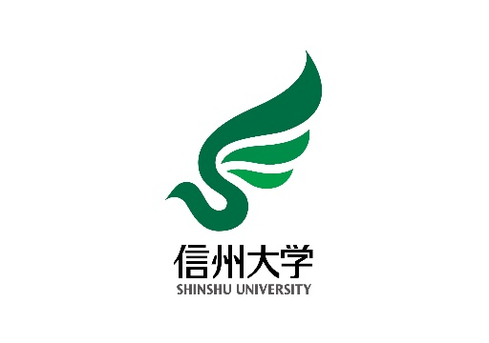**履歴書**　　　　　　　　　2024年7月24日現在

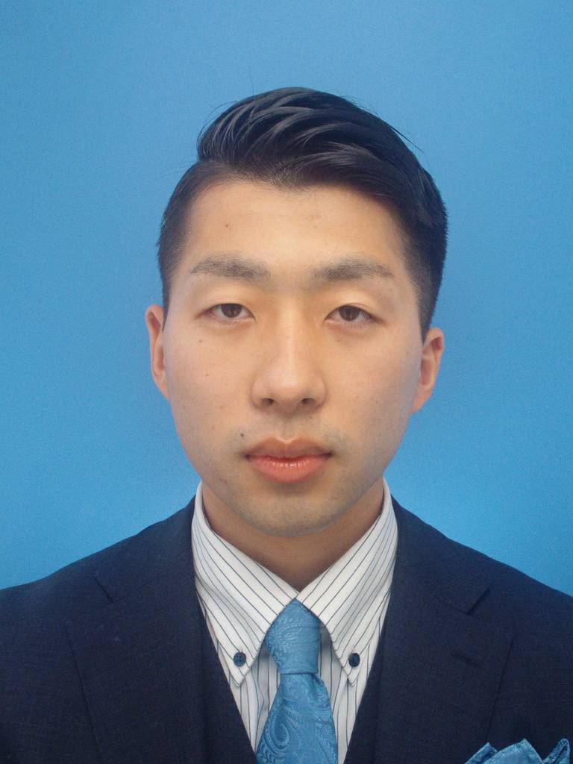

写真

タテ： 40mm

ヨコ：30mm

|  |
| --- |
| ふりがな　やまだ　ゆうり |
| 氏　　名　山田　悠理 |
| 生年月日  　　　　　　　　　　　　　　　2000　年　02月　21日　（満　24　歳） |
|  | |
| 現 住 所　　〒390-0806　　　　　　　　　　　　　　　　　　　　電話　080（8252）5557  長野県松本市女鳥羽3丁目3－37サンハウス102号室 | |
| E-mail　　musasiarasi@gmail.com　　　　　　　　　携帯電話　　080（8252）5557 | |
| ふりがな　しずおけんしずおかしあおいくひがし　ちょうめ | |
| 連 絡 先　　〒420-0962　　　　　　　　　　　　　　　　　電話　　　　（　　　　）  （帰省先）静岡県静岡市葵区東1丁目17－31 | |

|  |  |  |
| --- | --- | --- |
| 年 | 月 | 学歴・職歴 |
| 2015 | 4 | 静岡県立静岡中央高等学校　定時制入学 |
| 2018 | 3 | 同校定時制卒業 |
| 2019 | 4 | 国立大学法人信州大学人文学部人文学科入学 |
| 2023 | 10 | 英国Bath Spa University へ2024年7月まで交換留学 |
| 2025 | 3 | 国立大学法人信州大学人文学部人文学科英米言語文化コース卒業見込み |
|  |  |  |
|  |  |  |
|  |  |  |
|  |  |  |
|  |  |  |
|  |  |  |
|  |  |  |
|  |  |  |
|  |  |  |

**自　己　紹　介　書**

|  |  |
| --- | --- |
| ゼミナール・研究課題 | 私は、英語学を専攻している。今の研究テーマは、日米の新聞を用いた記事の分析である。日本で起きた出来事に関して、日本語と英語とで報道のされ方に違いは存在するのかという事を検証している。 |
| クラブ・スポーツ・文化活動など | 私は、塾のアルバイトに力を入れ、指導満足度全国2位を獲得したことがある。私がアルバイトをしていた塾は、個別指導の塾だった。しかし、高校入試を受ける生徒達を対象に、入試の6か月前から、特訓と称した集団授業を行っていた。私は、英語と国語の担当をし、12人の生徒に教えていた。最初は、塾指定のテキストに沿って授業をしていた。しかし、生徒の成績が上がらず、勉強へのモチベーションも低下しているように思われた。そのため、新たにカリキュラムを作り直すことにした。具体的には、生徒12人の成績を改めて分析をし、彼ら/彼女らに合ったレベルの英語と国語のテキストを作った。また、それ以外の科目の分析もした私は、他科目の講師にも頼み、結果全5科目のテキストを新たに作り直した。こうして出来た新たなテキストを基に授業をしたところ、生徒達の成績が向上し、最終的に12人の生徒全員を第一志望合格に導くことが出来た。そして、特訓を開催していた全国60ほどある教室の内、指導満足度で全国2位を獲得できた。この経験を経て得た、「顧客の事を常に考える力」を今後も活かしていきたい。 |
| 趣味・特技 | 趣味  ・筋トレ（ほぼ毎日行っています。ベンチプレスは100㎏をあげます）  ・ツーリング（こちらも、ほぼ毎週末行くようにしています。バイクの走行距離は1万㎞以上です）  ・英語の勉強（実用英語技能検定1級保有、IELTS7.0 保有、TOEIC Listening & Reading 945点保有） |
| 自己ＰＲ | 私は、持続する力と精神力を生かした困難に立ち向かう力がある。この2つの力は、筋トレと英語の勉強を通じて身に着けた。私は中学生の頃、勉強をしていなかった。そのため、テストの点数は、毎回20点以下であり、高校も県内でも下の偏差値の高校にしか行けなかった。高校に入り、勉強の重要性に気づき、勉強を始めた。浪人もしたが、その過程で非常に英語が得意になり、最終的に模試の偏差値は70を超えた。その経験から大学に入学してからも英語の勉強を続け、英検1級、TOEIC945点というスコアを取ることが出来、交換留学でイギリスに行くことも出来た。筋トレに関しては、大学入学当初あった75キロの体重を減らすために始めた。アメフト部の友人達と、週5日1回1時間と決めて、トレーニングをしていた。それだけではなく、目標として、ベンチプレス100キロ、スクワット200キロを挙げるという事を設定した。トレーニング時も、正しいフォームで出来ているかを常に確認してもらっていた。日常では、体重の2倍の量のたんぱく質を摂る事を意識していた。その結果、1年で5キロ体重を減らすことが出来た上、上記の2つの目標を達成できた。英語の勉強と筋トレを通じて得た力を是非とも今後も活かしていきたい。 |

|  |  |  |  |  |  |
| --- | --- | --- | --- | --- | --- |
| 免許・資格 | | | | | |
| 2020年 | 3月 | 普通自動車免許取得 | 2022年 | 7月 | IELTS 7.0 取得 |
| 2020年 | 5月 | 普通自動二輪車免許取得 | 2023年 | 7月 | TOEIC L&R 945点取得 |
| 2022年 | 7月 | 実用英語技能検定1級取得 |  |  |  |